ХК ИРО
КГАНОУ Краевой центр образования

Методическая разработка
открытого образовательного мероприятия
в рамках курсов «Создание инновационных продуктов: от замысла до реализации».

Рабочая группа:
Щекота Л.В., начальник консультационного отдела центра инновационных программ;
Старкова Е.О., начальник отдела мониторинга и оценки качества КЦО;
Остроухова Ю.В., методист;
Мельникова С.А., методист

Хабаровск,
2022/2023 гг.

24.03.2023. Педагогический совет. «Единство обучения и воспитания: чему учить, как учить, для чего учить?»
Секция «Практико-ориентированная образовательная среда для формирования функциональной грамотности обучающихся основной школы»
В течение учебного года, педагогический коллектив работал над формированием функциональной грамотности учащихся. Работа была организована в двух направлениях:
Первое направление.
Использование заданий по ФГ на уроках и во внеурочное время, которые предлагаются ИСРО РАО (издательство «Просвещения») и заданий на электронном ресурсе «РЭШ», а также заданий предлагаемых в сборниках, издаваемых ХК ИРО.
Второе направление.
Авторские разработки заданий. Особенно это актуально при изучении тем, связанных с краеведением.

Организация работы по первому направлению выявила следующие трудности:
- распечатанные задания можно использовать (полностью или частично или поэтапно (на разных уроках), а также на разных этапах урока, согласно поставленным цели и задачам. Сложность заключается в количестве проверки;
- решение заданий по формированию ФГ н электронном ресурсе РЭШ упрощает задачу проверки, при условии, что задание нужно прорешать полностью, что зачастую не согласовывается с планом урока;
- технология разработки и экспертной оценки заданий по ФГ довольно сложная, требует дополнительной подготовки учителя.
Таким образом, с одной стороны, учителя заинтересованы в формировании функциональной грамотности у школьников, с другой невысокая их включенность в процесс практико-ориентированного обучения.

Для разрешения данного противоречия в КЦО была разработана система педагогических советов, практико-ориентированной направленности и методических семинаров.
Педагогические советы в КЦО проходят в два этапа: изучение теории проблемы и отработка технологий и методов разрешения выявленных проблем на практике в рамках работы секций.
Педагогический совет «Единство обучения и воспитания: чему учить, как учить, для чего учить?», который состоялся 24.03.2023 проводился по плану:
Тема | Спикеры | Место проведения,  целевая группа | Время
2023 год - Год педагога и наставника. Приветственное слово гостей. Награждение педагогических работников КЦО. | Черемухин Петр Сергеевич, генеральный директор | каб. 343  учителя, тьюторы, методисты,  администрация | 14.30
Развитие форм наставничества в КЦО. | Куц Лилия Геннадьевна, методист центра инновационного сопровождения проектов и программ |  | 14.45
Проектирование основной образовательной программы в условиях перехода на федеральные образовательные программы всех уровней образования. | Гарник Екатерина Алексеевна, директор Центра общего образования ХК ИРО |  | 15.00
Обновленный ФГОС среднего общего образования. Реализация ООП СОО. | Федорова Елена Николаевна, руководитель учебно-педагогического отдела СОО |  | 15.20
Воспитательный аспект в условиях внедрения обновленного ФГОС. Обучение и воспитание как единое образовательное пространство КЦО. | Мяготин Артем Владимирович, методист центра внеурочной деятельности, дополнительного и профессионального образования |  | 15.35
Формирование компетенций и оценка функциональной грамотности обучающихся. | Остроухова Юлия Владимировна,  методист центра инновационного сопровождения проектов и программ,  Старкова Елена Олеговна,  начальник отдела мониторинга и оценки качества |  | 15.50
Перерыв |  |  | 16.10 - 16.20
Работа методических команд
Особенности проектирования профильного учебного плана ООП СОО. Проектирования части, формируемой участниками образовательных отношений, и планов внеурочной деятельности СОО. | Федорова Елена Николаевна, руководитель учебно-педагогического отдела СОО | каб. 229 учителя старшей школы | 16.20 -17.00
Основные подходы к разработке и экспертизе заданий по формированию функциональной грамотности. | Щекота Людмила Владимировна, начальник консультационного отдела | каб. 437  учителя начальной и старшей школы
Воспитание в современном образовательном пространстве: тенденции, технологии, векторы развития. | Терехина Елена Васильевна,  методист центра внеурочной деятельности и дополнительного образования | каб. 256  тьюторы начальной и старшей школы
Деловая игра «Молодость + опыт = эффективное наставничество» | Куц Лилия Геннадьевна, методист центра инновационного сопровождения проектов и программ | каб. 304  педагоги-наставники, молодые специалисты
Представление и обсуждение результатов работы методических команд
Решение педагогического совета |  | каб. 343 | 17.00 - 17.30

Практико-ориентированного занятия секции педсовета по теме «Основные подходы к разработке и экспертизе заданий по формированию функциональной грамотности».
Цель:

Этапы работы секции:
Первый этап: изучение теоритического аспекта проблемы формирования функциональной грамотности у школьников.
- Пленарное заседание педсовета
Остроухова Ю.В.
Старкова Е.О.
(видеофрагмент педсовета)

Второй этап. Практико-ориентированное занятия секции педсовета по теме «Основные подходы к разработке и экспертизе заданий по формированию функциональной грамотности».
Цель: совершенствование профессиональных компетенций педагогов КЦО в организации формирования функциональной грамотности обучающихся на основе использования заданий ИСРО РАО и авторских заданий.
Задачи:
- Обосновать рациональность использования электронных ресурсов в формировании ФГ обучающихся на уроках и во внеурочной деятельности;
- Провести самодиагностику контроля работы педагогов по развитию ФГ;
- Апробировать Чек-Лист заданий по ФГ;
- Провести анализ основных образовательных дефицитов учеников на основе аналитической справки декады читательской грамотности.

Форма проведения: групповая.
Участники нашей секции были разбиты на 4 группы, в каждой из которых роль организатора и советника выполнял куратор (член рабочей группы КИП «Практико-ориентированная образовательная среда для формирования функциональной грамотности обучающихся основной школы»).

Задания группам:
Группа математиков, экономистов (делится на 2 подгруппы).
1 подгруппа.
Пять учеников выполнили задание по МатГ на платформе РЭШ.
1 подгруппа:
- Зайдите в РЭШ под логином и паролем эксперта;
- Проведите экспертизу ответов;
- Проанализируйте ответы учеников: какие умения они продемонстрировали, какие западают. Над чем надо работать учителю и ученику.
- Предложите темы по самообразованию по решению проблемы формирования функциональной грамотности (любой из видов, которые вы считаете необходимым для себя)
- Впишите темы в общую таблицу.

2 подгруппа.
- Откройте документ «Карта контроля работы учителей по развитию ФГ»;
- Выберите Математику;
- Добавьте новый лист (+) и переименуйте (свою фИО).
- Пройдите тест и сохраните результат;
- Используя шкалу, оцените уровень сформированности математической грамотность у ваших школьников;
- Предложите темы по самообразованию по решению проблемы формирования математической грамотности;
- Впишите темы в общую таблицу.

ПОДГОТОВЬТЕ ОБЩЕЕ ВЫСТУПЛЕНИЕ по результатам работы в группе НА 3 МИН. Продукты деятельности: 1. Таблица по самообразованию (таблица 1.); 2. Индивидуальное заполнение Карты оценки уровня сформированности ФГ у школьников (таблица 2).

Таблица1. МО математиков КЦО. Темы по самообразованию на 2023г. (второе полугодие)- 2023/2024 уч.г.
Учитель | Тема по самообразованию | Форма работы над темой | Практический выход | Сроки
Иванов И.И. | Например, «Финансовая грамотность на уроках математики»….. | Например, посещение открытых уроков,… | Открытый урок, … | Сентябрь 2023

Таблица 2.
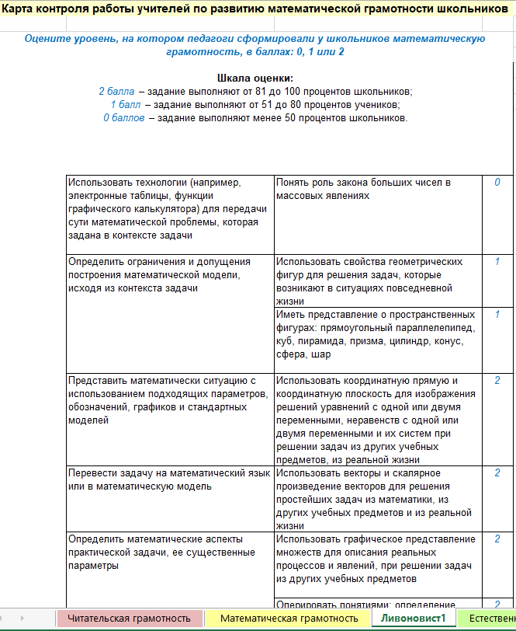
- ПОДГОТОВЬТЕ ВЫСТУПЛЕНИЕ ПО РЕЗУЛЬТАТАМ ГРУППЫ (3 МИН)
- КАКОЕ ПРЕДЛОЖЕНИЕ, С ТОЧКИ ЗРЕНИЯ ВАШЕЙ ГРУППЫ, НУЖНО ВНЕСТИ В ПРОЕКТ РЕШЕНИЙ?

Группа МО русского языка и литературы.
В течение декады читательской грамотности была проведена самодиагностика уровня ФГ обучающихся КЦО (входная и выходная).
МО русского языка и литературы по итогам диагностики 5, 7,9 классов был составлен документ оценку «Аналитическая справка»
Задание.
В аналитической справке указаны основные образовательные дефициты учеников в области читательской грамотности.
- Сформулируйте проблемы, над которыми необходимо работать, что бы повысить уровень читательской грамотности у наших учеников. Проблемы оформите на стикерах.
- Используя прием «SCRUM-доски» распределите стикеры их в поле доски соответственно степени выполнения).

Проблемы, которые надо решить в первую очередь | В процессе работы | Требует проверки | Сделано

Фрагмент справки

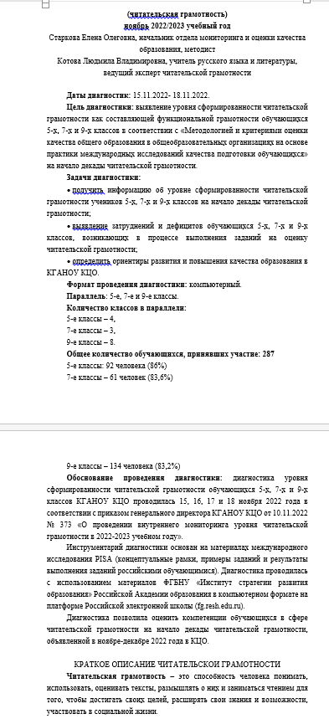

- ПОДГОТОВЬТЕ ВЫСТУПЛЕНИЕ ПО РЕЗУЛЬТАТАМ РАБОТЫ ГРУППЫ (3 МИН)
- КАКОЕ ПРЕДЛОЖЕНИЕ, С ТОЧКИ ЗРЕНИЯ ВАШЕЙ ГРУППЫ, НУЖНО ВНЕСТИ ПРОЕКТ РЕШЕНИЙ?

Группа МО начальной школы и отдел психологов.
На курсах по инновационным продуктам В ХК ИРО, школа из Комсомольска-на-Амуре представила свой продукт –Чек-Лист заданий по ФГ. Используя их идею, мы разработали ТБ в программе EXCEL.
Инструкция:
- Откройте в таблице лист «Окружающий мир»;
- Познакомьтесь с графами и внимательно изучите примеры;
- Откройте (по ссылке в таблице) Банк заданий;
- Откройте раздел – естественно-научная грамотность.
- Выберите и проанализируйте задания для 5 класса.
Обратите внимание, что в Банке нет заданий для 4 классов.
Ваша задача заключается в том, чтобы просмотреть задания для 5 классов и решить, какое из них можно использовать на уроках Окружающего мира в 4 классе (полностью или частично).
Подумайте, какие рекомендации вы можете дать учителям (смотрите пример)
Заполните таблицу.
В помощь: посмотрите документ Методические рекомендации.
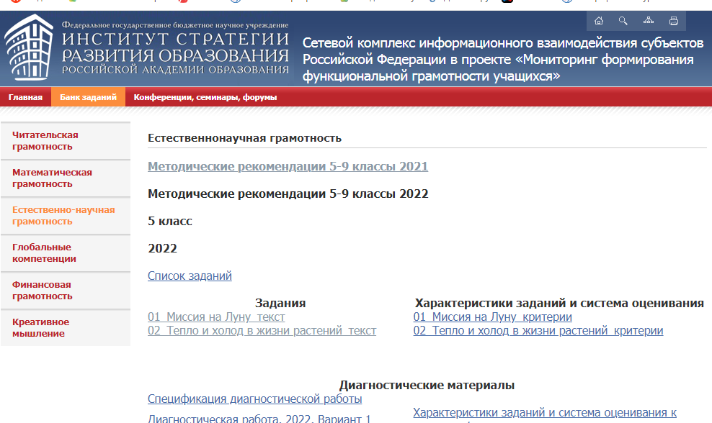

1.ПОДГОТОВЬТЕ ВЫСТУПЛЕНИЕ ПО РЕЗУЛЬТАТАМ РАБОТЫ ВАШЕЙ ГРУППЫ
2.КАКОЕ ПРЕДЛОЖЕНИЕ, С ТОЧКИ ЗРЕНИЯ ВАШЕЙ ГРУППЫ, НУЖНО ВНЕСТИ В ПРОЕКТ РЕШЕНИЙ?

Межпредметная группа (географы, биологи, историки, учителя изо, обж, английского языка).

Подведение итогов работы групп.
В течение 30 минут (видео фрагмент) педагоги работали в группах. Затем прошел первичное обсуждение результатов работы.
С обобщенным конечным результатом работы секции педагоги выступили на общем заседании педсовета, на котором каждая секция представляла свои результаты (видео).

